Extra ontwikkeling verslag

Lars Jarred Speetjens

84644

D3C2

# Inleiding

Tijdens het project heeft de klant gevraagd voor extra functionaliteit naast de bestaande functionaliteit. Hierbij heeft de klant gevraagd of er een afbeelding bij de reizen geplaatst kon worden, of het totaal aantal plaatsen getoond kon worden en of de beschikbaarheid getoond kon worden. Verder heeft de klant vooraf aangegeven dat wanneer er extra tijd beschikbaar is er een bevestiging e-mail gestuurd moest worden naar de student.

## Afbeelding bij de reizen

Bij de reizen moet een afbeelding komen te staan die te maken heeft met de bijbehorende reis. Ik heb gekozen om de afbeelding toe te voegen in de cards en op de detail pagina onder de content.

De afbeelding moet verplicht worden geüpload bij het aanmaken van een reis en kan bewerkt worden in het reis aanpassen formulier van de desbetreffende reis.

## Code

Code die op de overzicht pagina van de reizen de afbeelding inlaadt op basis van het ID van de reis.

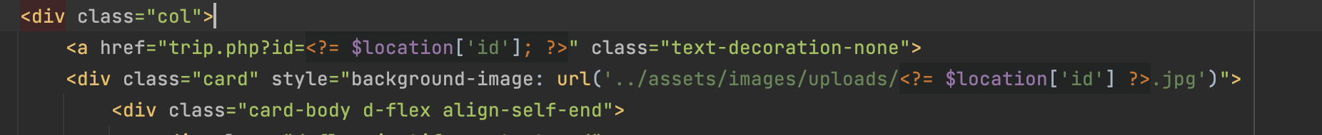

## Resultaat

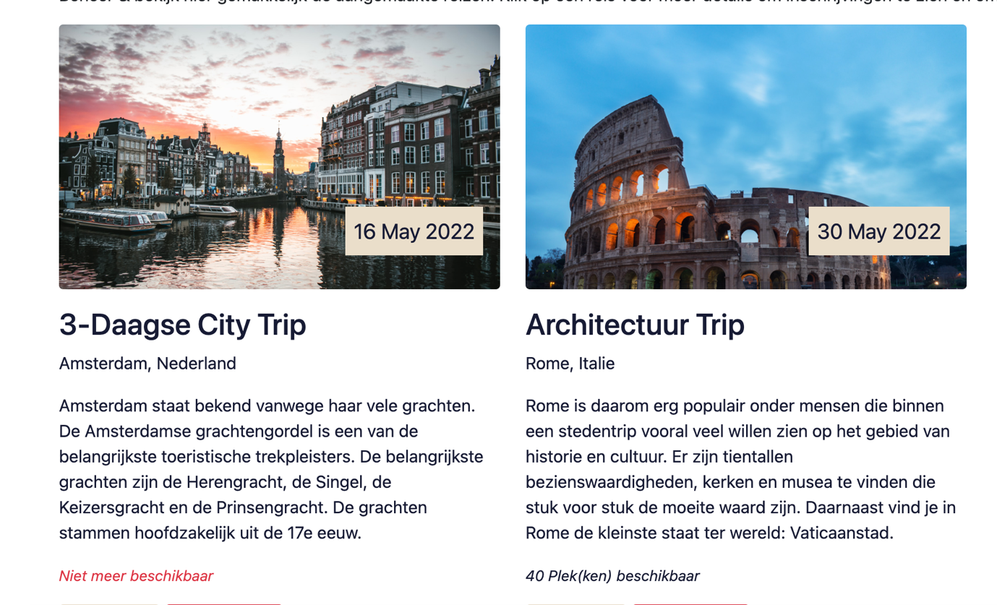

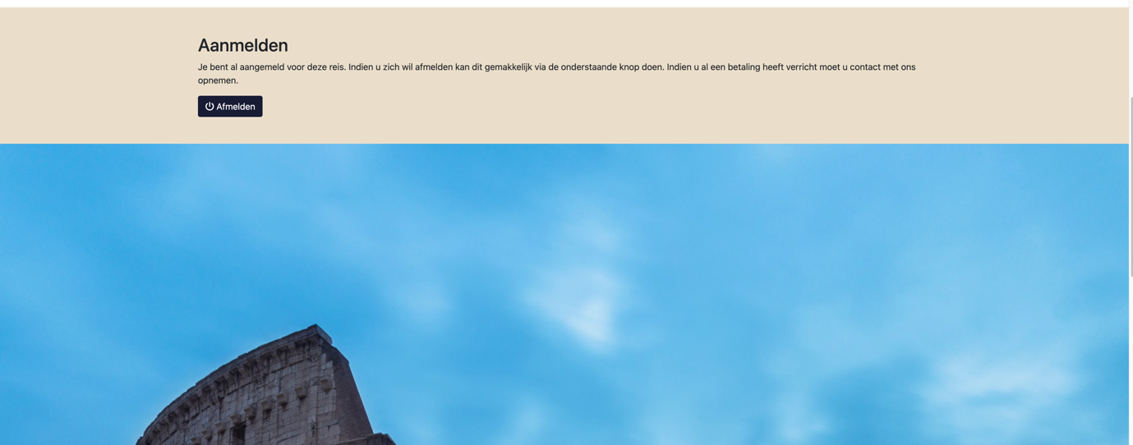

## Totaal aantal plaatsen weergeven

Bij de reizen moet op verzoek van de klant duidelijk het totaal aantal plaatsen getoond worden en hoeveel studenten zich nog kunnen aanmelden. Ik heb hiervoor gekozen dat er op de overzichten pagina’s een status wordt weergegeven met het aantal plaatsen, vol of niet langer beschikbaar. Verder wordt er op de detail pagina het totaal (5/10) weergegeven en staat er bij het aanmeld formulier een tekst met de hoeveelheid nog beschikbare plaatsen.